Министерство науки и высшего образования Российской Федерации

Федеральное государственное бюджетное образовательное учреждение

высшего образования

«Вятский государственный университет»

Колледж ВятГУ

**ОТЧЕТ**

**ПО ДОМАШНЕЙ КОНТРОЛЬНОЙ РАБОТЕ №2**

**«ИЗУЧЕНИЕ ОДНОМЕРНЫХ МАССИВОВ И СТРОК»**

**ПО ДИСЦИПЛИНЕ «ОСНОВЫ АЛГОРИТМИЗАЦИИ И ПРОГРАММИРОВАНИЯ»**

Выполнил: студент учебной группы

ИСПк-202-52-00

Широков Максим Сергеевич

Преподаватель:

Сергеева Елизавета Григорьевна

Киров

2023

1. Цель работы: получить базовые навыки работы с одномерными массивами, освоить принципы работы со строками как с частным случаем одномерных массивов.
2. Вариант: 21

Задание:

1. Написать программу, определяющую имеет ли заданный массив параболическую форму.
2. Написать программу, определяющую является ли заданная подстрока подпоследовательностью исходной строки.
3. Все данные вводятся с клавиатуры. При выполнении второго пункта запрещается использовать стандартные функции для работы со строками (за исключением функции определения длины строки).
4. Описание алгоритма:
5. Вводится значение Size (длинa массива), затем вводится массив чисел длиной Size. Далее происходит обращение к функции AreAllElementsSquareOfIndixes, которая проверяет является ли каждый элемент квадратом его индекса.
6. Вводится значение исходной(главной) строки, затем значение проверяемой(побочной) строки. Далее происходит обращение к функции IsSubsequence, которая проверяет является ли побочная строка подпоследовательностью главной строки, при помощи двух переменных указывающих на элементы строк, если все элементы побочной строки присутствуют в главной строке в той же последовательности что и в побочной, то функция возвращает значение True, иначе False.
7. При помощи условий, выводятся сообщения, соответствующие значениям, возвращаемым функциями, оповещающие о результате выполнения функций.
8. Схема алгоритма представлена на рис.1a), рис.1b),рис.1c)

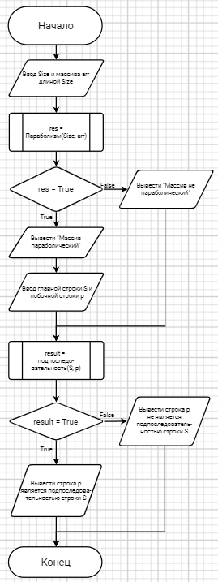

Рис. 1a) – Схема алгоритма

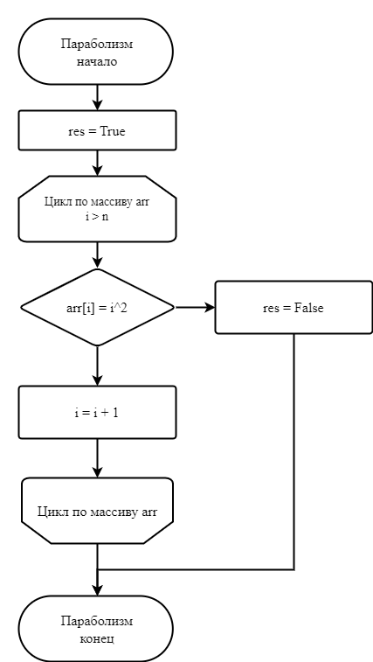

Рис. 1b) – Функция проверки на параболизм

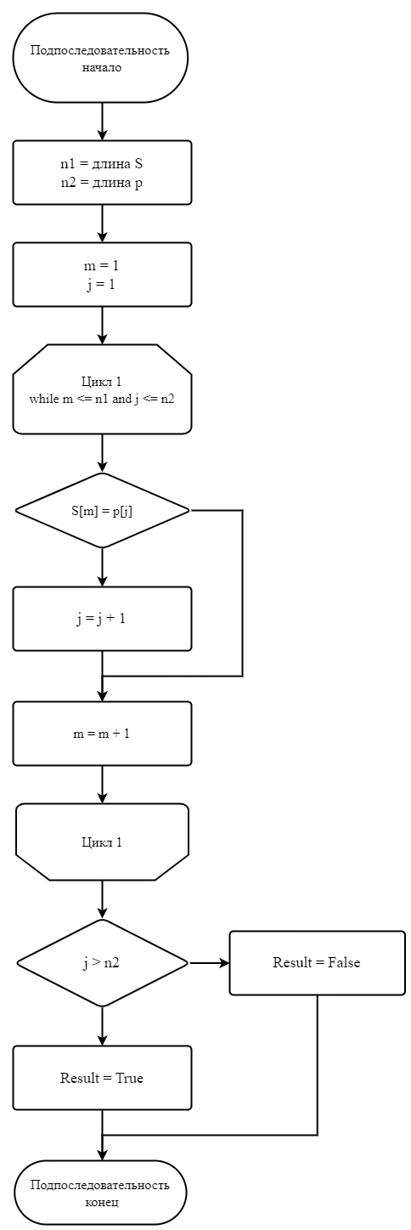

Рис. 1c) – функция для проверки подпоследовательности

1. Код программы

**program** KP2;

**var**

arr: **array of** Integer;

i, Size: Integer;

allSquareIndixes, Result: Boolean;

mainString, subString: String;

**function** AreAllElementsSquareOfIndixes(Size: Integer; arrayToCheck: **array of** Integer): Boolean;

**var**

indexSquared: Integer;

k:Integer;

i:Integer;

**begin**

AreAllElementsSquareOfIndixes := true;

k := Size;

**for** i := 0 **to** k - 1 **do**

**begin**

indexSquared := (i + 1)* (i + 1);

**if** arrayToCheck[i] <> indexSquared **then**

**begin**

AreAllElementsSquareOfIndixes := false;

**Break**;

**end**;

**end**;

**end**;

**function** IsSubsequence(mainString, subString: String): Boolean;

**var**

m, j: Integer;

**begin**

m := 1;

j := 1;

**while** (m <= Length(mainString)) **and** (j <= Length(subString)) **do**

**begin**

**if** mainString[m] = subString[j] **then**

j := j + 1;

m := m + 1;

**end**;

Result := (j > Length(subString));

**end**;

**begin**

Write('Введите размер массива:');

Readln(Size);

SetLength(arr, Size);

**for** i := 0 **to** Size - 1 **do**

**begin**

Readln(arr[i]);

**end**;

Writeln;

allSquareIndixes := AreAllElementsSquareOfIndixes(Size, arr);

**if** allSquareIndixes **then**

Writeln('Массив параболический')

**else**

Writeln('Массив не параболический');

Write('Введите исходную строку: ');

Readln(mainString);

Write('Введите подстроку для проверки: ');

Readln(subString);

Result := IsSubsequence(mainString, subString);

**if** Result **then**

Writeln(subString, ' является подпоследовательностью ', mainString)

**else**

Writeln(subString, ' не является подпоследовательностью ', mainString);

**end**.

1. Результат выполнения программы

|  |  |
| --- | --- |
| Входные данные | Выходные данные |
| 3  1  4  9  Строка  рок | Массив параболический  рок является подпоследовательностью Строка |
| 4  3  2  7  1  Столбец  Стол | Массив не параболический  Стол является подпоследовательностью Столбец |
| 1  4  Колледж  Зона | Массив не параболический  Зона не является подпоследовательностью Колледж |
| 5  1  4  9  16  25  Линтер  Полено | Массив параболический  Полено не является подпоследовательностью Линтер |
| 3  1  3  9  Транквилизатор  вили | Массив не параболический  вили является подпоследовательностью Транквилизатор |

1. Вывод:

Цель контрольной работы была достигнута, мной были получены базовые навыки работы с одномерными массивами, освоены принципы работы со строками как с частным случаем одномерных массив. Написанная для решения поставленной задачи программа работает корректно, полностью выполняется её функционал, выходные данные программы представлены в удобном для чтения и анализа виде. В процессе выполнения задания возникали трудности, такие как: несоответствие типов данных в программе, выход за пределы массива, однако неисправности были своевременно выявлены и устранены. Считаю проделанную работу успешной, так как полученные знания составят основу информации о программировании, алгоритмах и структурах данных, одномерных массивах в языке программирования Pascal, помогут в дальнейшем изучении программирования и развития в сфере информационных технологий.